Proposte didattiche per l’uso di documenti orali autentici in FLE

Intervento presentato da Eliana Terzuoli, Docente di lingua e letteratura francese presso la SSIS di Firenze e Isabelle Maingain, Collaboratrice ed esperta linguistica presso il Centro Linguistico dell’Università degli Studi di Modena e Reggio Emilia,
in occasione delle “Giornate di studio sui Materiali Didattici per l’Insegnamento delle Lingue Straniere” organizzate dalla Facoltà di Lettere e Filosofia dell’Università degli Studi di Firenze

Nell’insegnamento del francese lingua straniera, il lavoro sulle competenze orali e, in particolare, sulla “comprensione orale” pone spesso problemi di ordine didattico all’insegnante proprio per la mancanza di fonti dove potere attingere documenti autentici da utilizzare in classe.
A parte qualche eccezione, molti manuali di FLE, a volte ricchi di proposte didattiche interessanti, peccano proprio nella scelta di documenti orali che spesso “riproducono” un francese detto “autentico” ma in realtà ben lontano dal francese che si può sentire in Francia o in altre aree francofone. Nella maggior parte dei casi, questi documenti consistono in scenette “recitate” che illustrano situazioni del quotidiano. Il francese usato in questi dialoghi è spesso un francese standard “ricostruito” che lascia poco spazio alle componenti di una comunicazione autentica (variazione dei registri linguistici, ritmo del discorso, ambiente in cui si svolge la conversazione, interruzioni nel discorso, accenti regionali, linguaggio non verbale…). Il carattere “artificiale” di questi documenti può ridurre l’efficacia dell’insegnamento; lo studente può infatti illudersi di capire bene la lingua perché riesce a seguire alcuni dialoghi costruiti “ad hoc” per lo studio di situazioni specifiche, ma trovarsi poi in difficoltà quando deve affrontare le stesse situazioni nella realtà. Se è vero che il tipo di documento descritto qui sopra può rivelarsi utile in certe fasi dell’apprendimento (quando per esempio si tratta di lavorare sulla pronuncia o sulla sintassi facendo ripetere delle frasi semplici e bene scandite), è comunque necessario, fin dall’inizio, arricchire questo materiale orale usando anche documenti autentici veri e propri al fine di “immergere” lo studente nella realtà concreta della lingua : una lingua sentita, parlata,“vista”.
A tale scopo, l’insegnante di lingua francese può ricorrere ad alcune fonti facilmente reperibili (quali TV5 o RFI) che propongono documenti orali autentici, sia audio che video, a volte anche accompagnati da proposte didattiche molto interessanti. I documenti proposti da queste fonti sono tratti da programmi televisivi o radiofonici, sono vari e possono corrispondere a diversi livelli di difficoltà e a diversi registri linguistici (lingua standard o formale in un TG o in un documentario; lingua più spontanea in un’intervista; lingua colloquiale in un film…).
Benché queste fonti siano molto ricche, risultano carenti proprio nel fornire quelle situazioni “semplici” del quotidiano che i metodi di FLE cercano di riprodurre e che sono fondamentali per l’insegnamento della lingua, soprattutto con un pubblico principiante. Questa carenza deriva dalla natura stessa dei documenti che tali fonti ci propongono. In effetti, è difficile trovare in un TG, in un documentario e perfino in un film delle situazioni banali che illustrino aspetti precisi della vita quotidiana (comprarsi un biglietto di treno, fare una telefonata, chiedere un’informazione per strada…).
Come allora proporre ai nostri studenti documenti autentici adatti al loro livello e agli obiettivi precisi da raggiungere nelle diverse fasi dell’apprendimento linguistico? Come mettere i nostri studenti di fronte a semplici situazioni quotidiane evitando sia la trappola della simulazione sia la complessità di documenti più sofisticati? E’ proprio questo il punto centrale che vorremo sviluppare nel nostro intervento proponendo alcune sequenze didattiche realizzate con documenti orali raccolti da noi.
Come meglio rappresentare il quotidiano se non riprendendolo e registrandolo “in diretta”? Così, in diverse occasioni, abbiamo approfittato dei nostri soggiorni in Francia o in paesi francofoni per riprendere o registrare scene del quotidiano e costruire un corpus di documenti davvero “autentici”. Abbiamo raccolto materiale su tematiche diverse (conversazione telefonica, per strada, alla stazione, al ristorante, visita di una scuola, festa dell’Epifania…).
Usando questi documenti la simulazione, propria dell’insegnamento/apprendimento in aula, perde un po’ del suo carattere artificiale grazie all’incontro con situazioni della quotidianità reale. Tale materiale, per la sua genuinità, permette inoltre una maggiore motivazione e dà “senso” all’apprendimento della lingua. I materiali che abbiamo raccolto sono a volte imperfetti dato il loro carattere spontaneo e la ripresa dilettantistica, ma è proprio questa loro particolarità che li rende “vivi” e che può creare il desiderio di entrare “dentro” la situazione per capirla. Non solo, essi possono essere stimolo, in un’ottica di formazione permanente, per creare nello studente un’attitudine a continuare lo studio della lingua anche fuori dalla scuola. Lui stesso scopre infatti di poter diventare in varie situazioni (viaggio, scambio…) un “reporter” della realtà linguistica e culturale.

- Prima proposta: “Allievo ricercatore”: lavoro sulla decodifica di documenti orali autentici
- tipo di attività: ricerca linguistico-culturale verso una comprensione globale dei documenti con lavori di gruppo e messa in comune dei risultati.
- tipo di pubblico: l’attività può essere realizzata:
- con un pubblico principiante: in questo caso si tratterà di un lavoro di “scoperta” e di confronto con la realtà della lingua e della cultura studiate
- con un pubblico di livello intermedio o avanzato: in questo caso l’attività permetterà di realizzare un lavoro di gestione e di riutilizzazione delle proprie conoscenze linguistiche e culturali per decodificare i documenti proposti
- obiettivi:
- cognitivi: essere capace di decodificare un documento orale e di riferire sui risultati dell’analisi
- linguistici: essere capace di comprendere un documento orale e di sintetizzare i risultati di una ricerca per scritto e oralmente
- formativi: essere capace di fare una ricerca in gruppo, essere capace di organizzare un’esposizione orale in gruppo
- culturali: essere capace di riconoscere i segni di una cultura straniera all’interno di un documento dato, riflettere sulle pratiche culturali legate a situazioni quotidiane di culture diverse
- metodologia: approccio comunicativo
- strategia: lavoro di gruppo (decodifica di un documento e preparazione di un resoconto della ricerca) con messa in comune dei risultati
- verifica: varie competenze potranno essere testate durante questa attività:
- competenza orale: comprensione globale di un documento orale, capacità di decodificare un documento orale, capacità di esporre oralmente i risultati di una ricerca
- competenza scritta: capacità di sintetizzare per scritto i risultati di una ricerca
- descrizione dell’attività:
- Costituzione di gruppi di 3 o 4 persone o più (in funzione del numero degli alunni e del materiale informatico disponibile).
- Ogni gruppo riceve gli stessi documenti (audio e video) che è incaricato di analizzare secondo le consegne date. L’insegnante non darà agli studenti nessun indizio sulle situazioni filmate o registrate. Saranno loro a scoprirle e a comprenderle associando ogni documento ad una situazione della vita quotidiana e immaginando il contesto nel quale questa ha potuto svolgersi. Si potrà semplicemente chiedere agli studenti di rispondere alle domande classiche:
- Dove? Dove si svolge la scena? In quale contesto?
- Chi? Quante persone parlano in ogni documento? Chi potrebbero essere queste persone? (immaginare la loro identità)
- Quando? In quale momento dell’anno, della settimana, del giorno o in quale occasione particolare potrebbe svolgersi questa azione?
- Perché? Quale può essere il motivo della conversazione ascoltata? Le persone che parlano nel documento hanno uno scopo preciso? Perché parlano di una certa cosa o di un certo argomento?
- Come? Come si esprimono le persone (registri linguistici)? Con che tipo di comunicazione abbiamo a che fare in ogni documento?
- Ogni gruppo farà una ricerca sull’insieme dei documenti e preparerà una sintesi scritta che renderà conto dei risultati ottenuti dando risposte chiare alle domande.
- Ogni gruppo esporrà poi oralmente il suo resoconto agli altri studenti della classe. Questa messa in comune permetterà non solo di dare agli studenti la possibilità di esprimersi oralmente ma anche di confrontare i risultati ottenuti dai diversi gruppi di ricerca e di giungere così ad una comprensione più approfondita dei documenti orali. Infatti certe risposte potranno variare da un gruppo all’altro (per esempio la determinazione del “momento” e del “luogo” in cui si svolge la scena); la messa in comune permetterà di scegliere le ipotesi più plausibili grazie all’argomentazione degli studenti che dovranno giustificare le loro risposte a partire dagli elementi che avranno compreso in ogni documento. Le informazioni ritrovate dagli uni completeranno quelle degli altri e si potrà così pervenire ad una comprensione più completa dei documenti orali.
La classe diventa in qualche modo una squadra di ricerca che mette in comune gli “indizi” che ogni gruppo ha scoperto per portare a termine un’inchiesta.
Dal punto di vista della comprensione orale, lo scopo dell’attività non è capire nel dettaglio i documenti orali proposti. Si tratta infatti di documenti autentici “allo stato bruto” che non sono stati “adattati” o “semplificati” in vista di un esercizio preciso su tale o talaltro aspetto della lingua. E’ dunque normale che gli studenti non riescano a capire tutte le parole o le espressioni utilizzate in questi documenti. Essi capiranno alcune frasi, riconosceranno alcuni termini o espressioni in funzione del loro livello di conoscenza della lingua. L’obiettivo di questa attività è prima di tutto capire globalmente la « situazione di comunicazione », essere in contatto con la realtà linguistica e culturale della lingua studiata e per questo non è necessario comprendere in dettaglio tutto il documento.

- Seconda proposta: la conversazione telefonica
- Tipo di attività: ascolto e analisi di documenti orali verso una comprensione approfondita della lingua e lo studio di aspetti particolari del discorso orale.
- Tipo di pubblico: proponiamo una serie di attività che presentano difficoltà varie e progressive tali che i documento orali possano essere utilizzati con diversi tipi di pubblico (principiante / intermediario / avanzato).
- Documenti utilizzati:
- Conversazione telefonica : una persona telefona ad un’amica per avere sue notizie e darle appuntamento nel pomeriggio.
- Conversazione telefonica : una persona si informa sull’itinerario da seguire per raggiungere degli amici al ristorante
- Descrizione delle attività:
    - Lavoro sul lessico (principianti) :
Esempio a partire dal documento proposto (documento 1) :
Soulignez dans la liste proposée ci-dessous les mots que vous entendez au cours de la conversation téléphonique. Indiquez ensuite l’ordre selon lequel les mots que vous avez reconnus apparaissent au sein de la conversation. Précisez également combien de fois chacun des mots est prononcé.

- appartement
- rentrer
- boulot
- parents
- matinée
- tôt
- aujourd’hui
- maison
- voiture
- soirée
- gens
- cousine
- tard
- journée
- train
- salut
- gare
- monde
- activité
- travail
- à bientôt
- sœur
- après-midi
- route

    - Lavoro sui segni dell’oralità e sui registri linguistici (livello intermediario) :
Esempio a partire dal documento proposto (documento 1) :
Lisez les phrases ci-dessous, qui appartiennent à un registre de langue standard. Chacun de ces énoncés correspond à une phrase, un mot ou une expression utilisé(e) au sein de la conversation téléphonique. Indiquez, pour chaque énoncé, l’extrait de la conversation qui exprime la même chose dans un registre de langue familier au sein d’un discours oral. Repérez ensuite les spécificités du discours oral et du registre familier par rapport aux énoncés formulés en langue standard.

Énoncés en langue standard | Énoncés en langue familière et/ou relevant d’un discours oral (extraits de la conversation téléphonique)
- Éléonore  - Tu vas bien ?  - Vers quelle heure est-ce que tu es rentrée ?  - Ce n’est pas trop tard.  - Est-ce qu’il y avait beaucoup de monde ?  - Donc vous avez passé une bonne soirée.  - Anne-Sophie  - Est-ce que cela ne l’a pas trop accablée ?  - Elle voulait savoir comment j’organiserais ma journée.  - J’arriverai à Bruxelles vers trois heures et demie.  - De cette façon, je ne dois pas rentrer en train.  - S’ils décident de faire une activité, est-ce qu’ils pourraient m’attendre ?  - Bon courage pour le travail !  - Je t’embrasse.  - Au revoir. | -  -  -  -  -  -  -  -  -  -  -  -  -  -  -

    - Analisi delle funzioni comunicative in una conversazione telefonica (livello intermediario / avanzato) :
Esempio a partire dal documento proposto (documento 2) :
Complétez le tableau ci-dessous en indiquant tout ce qui, dans la conversation téléphonique enregistrée, renvoie aux différentes fonctions de la communication.

Fonction expressive ou émotive
Fonction conative
Fonction référentielle
Fonction phatique
Fonction métalinguistique
Fonction poétique

    - « Nei panni dell’interlocutore » (livello avanzato, documenti 1 e/o 2) : in questo esercizio gli studenti dovranno immaginare le battute dell’interlocutore che è all’altro capo del filo e che non si sente nell’estratto audio. Dovranno proporre battute coerenti con quelle del primo interlocutore che potranno ascoltare più volte. Si chiederà loro di rispettare le specificità del discorso orale studiate precedentemente. Questo lavoro può essere fatto in gruppo o individualmente.

    - Verso la letteratura : Per concludere questa sequenza didattica, si potrebbe ricorrere ad un documento letterario proponendo agli studenti un estratto della pièce La voix humaine di Jean Cocteau, uno dei più famosi scrittori del novecento francese. Nel testo teatrale La voix humaine, gli studenti potranno leggere o, meglio ancora, ascoltare (nel caso di una proiezione in classe di una messa in scena della pièce) le battute di una donna cha sta parlando al telefono. Anche qui, si potrà chiedere agli studenti di immaginare le battute dell’interlocutore e eventualmente di recitare poi un brano della pièce. L’esercizio, simile in parte a quello proposto nell’attività precedente, diventa qui un vero esercizio di stile, il quale porterà gli studenti a lavorare sul concetto di “registro linguistico” e a scoprire come una banale conversazione telefonica può essere sfruttata in tutte le sue componenti in modo da creare un’opera letteraria.

- Terza proposta: la descrizione di una casa
  - Tipo di attività: ascolto e analisi di un documento orale verso una comprensione approfondita della lingua e lo studio di aspetti particolari del discorso orale.
  - Tipo di pubblico: anche in questo caso proponiamo una serie di attività che presentano difficoltà varie e progressive tali che il documento orale possa essere utilizzato con diversi tipi di pubblico (principiante / intermediario / avanzato).
  - Documento utilizzato: documento audio (una persona descrive la pianta della casa che sta facendo costruire)
  - Descrizione delle attività:
  - Lavoro sul lessico (principianti) : si chiederà agli studenti di scrivere sulla lavagna tutti i nomi di stanze che ricordano (cucina, camera, bagno…). Ascolteranno poi l’estratto audio e verificheranno se le parole scritte sulla lavagna sono utilizzate nel documento orale; completeranno eventualmente la loro lista con altri nomi di stanze nominati nella conversazione.
  - Descrizione dello spazio (preposizioni, avverbi…) (livello intermediario) :
Esempio a partire dal documento proposto :
Écoutez l’enregistrement et repérez, pour chaque indicateur spatial repris dans la liste ci-dessous, un mot ou une expression exprimant le sens contraire. Complétez ensuite le tableau avec les autres indicateurs spatiaux que vous entendez dans l’extrait.

Indicateurs spatiaux | Indicateurs spatiaux de sens contraire  utilisés dans l’extrait
- tout en largeur  - sur la gauche  - en dessous (de)  - au dernier étage  - en bas  - au milieu de  - coté jardin | - ……………………………………………  - ……………………………………………  - …………………………………………….  - …………………………………………….  - ……………………………………………..  - …………………………………………….  - …………………………………………….
Autres indicateurs spatiaux repérés dans l’extrait :

  - Il lessico della casa : approfondimento (livello intermediario / avanzato) : a partire dalle informazioni date nell’estratto audio, si chiederà agli studenti di spiegare oralmente i termini loft, buanderie, mezzanine, grenier

  - Completare la pianta della casa (livello principiante / intermediario) :
Esempio a partire dal documento proposto :
Réécoutez l’extrait audio et complétez les plans fournis ci-dessous. Il s’agit des plans correspondant à l’habitation décrite dans l’enregistrement. Complétez-les en indiquant les noms des pièces sur les plans. D’après les informations fournies dans l’extrait audio, indiquez également où se trouvent le jardin et la rue par rapport à la maison.

• Plan du rez-de-chaussée :

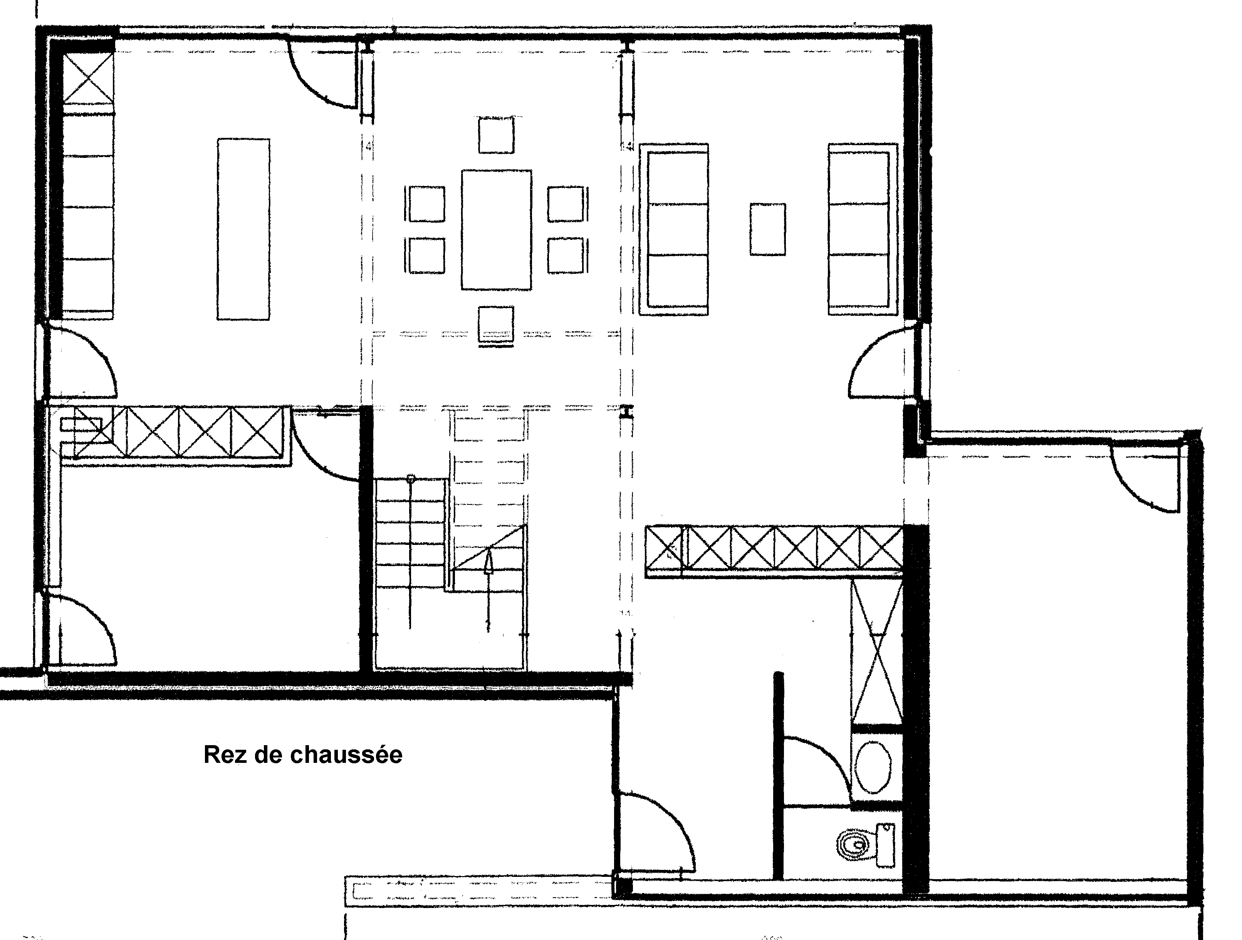

• Plan du premier étage :

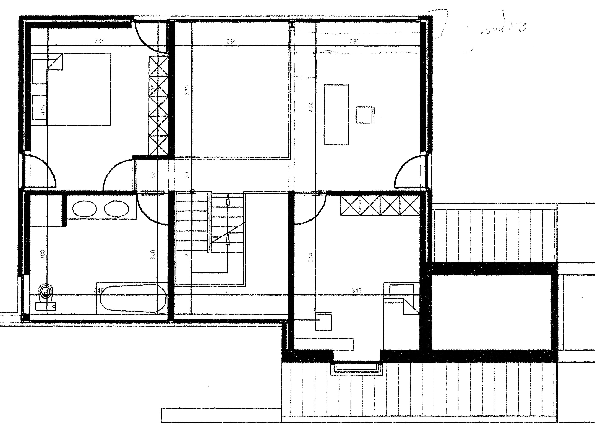

• Plan du deuxième étage :

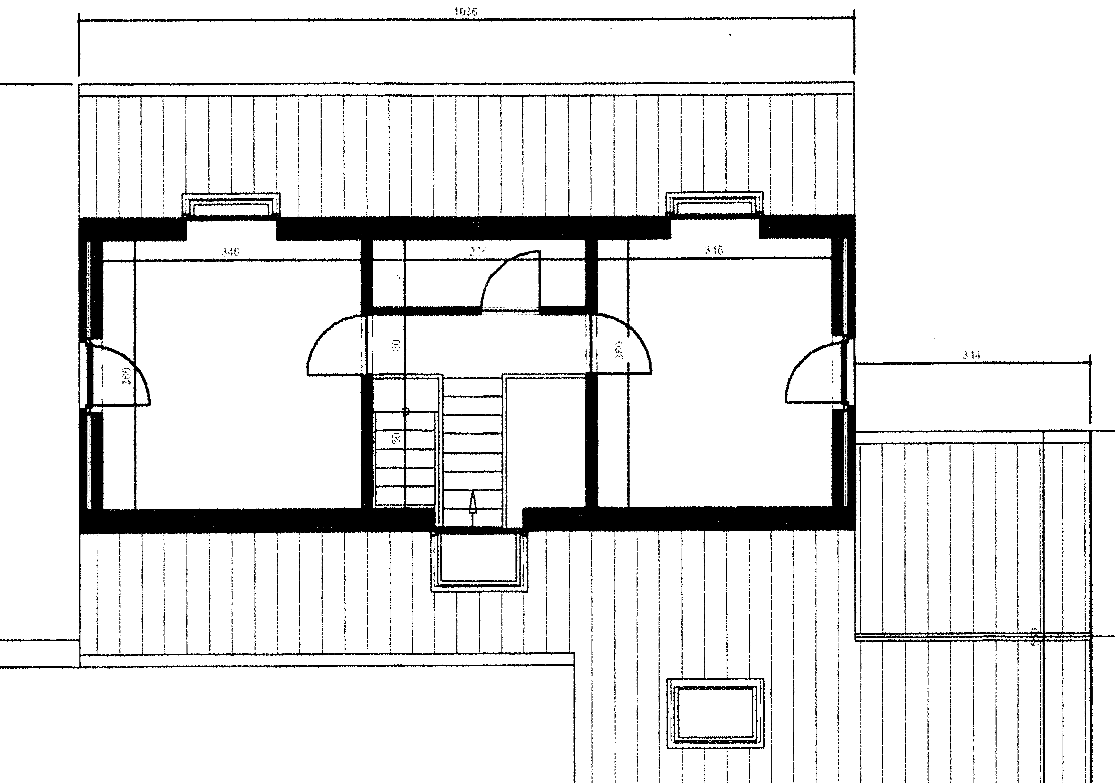

  - Descrivere oralmente una casa o un appartamento (livello intermediario / avanzato) : attività di tipo creativo finalizzate alla pratica dell’espressione e della comprensione orali.

- Quarta proposta: spiegare un itinerario
    - Tipo di attività: ascolto e analisi di un documento orale verso una comprensione approfondita della lingua e lo studio di aspetti particolari del discorso orale.
    - Tipo di pubblico: anche in questo caso proponiamo una serie di attività che presentano difficoltà varie e progressive tali che il documento orale possa essere utilizzato con diversi tipi di pubblico (principiante / intermediario / avanzato).
    - Documenti utilizzati: documento audio : una persona da indicazioni stradali a qualcuno
    - Descrizione delle attività:
- I punti di riferimento in un itinerario (principianti) :
Esempio a partire dal documento proposto :
Soulignez dans la liste suivante les mots utilisés dans l’extrait audio pour indiquer des points de repère précis au sein de l’itinéraire proposé.

- maison - aéroport
- feu rouge - carrefour
- gare - parking
- garage - prison
- pharmacie - passage pour piétons
- feu - centre
- croisement - rond-point

- I verbi di movimento (livello intermediario) :
Esempio a partire dal documento proposto :
Écoutez l’enregistrement et repérez tous les verbes de mouvement utilisés dans l’extrait. Classez-les ensuite dans le tableau ci-dessous (au sein duquel figurent d’autres verbes apparaissant dans la conversation) en fonction du temps et du mode auxquels les verbes sont conjugués.

Indicatif présent | Impératif présent | Futur simple | Infinitif
- vous pouvez  - il faut  - je crois  - c’est  - ça va  - il y a  - … | - excusez-moi  - … | - ce sera  - … | - indiquer  - faire attention  - payer  - …

- Ritrovare l’itinerario sulla pianta di una città (livello intermediario / avanzato) :
Esempio a partire dal documento proposto :
Réécoutez l’enregistrement. La personne qui demande son chemin voudrait arriver à la gare de Namur. Repérez celle-ci sur le plan puis, en vous aidant des indications fournies dans l’extrait audio, retrouvez l’endroit où se trouve l’automobiliste lorsqu’il demande son chemin. Voici quatre propositions. Repérez ces lieux sur le plan et identifiez l’endroit où se trouve l’automobiliste en retraçant l’itinéraire jusqu’à la gare correspondant aux indications données dans l’extrait.
Au moment où il demande le chemin vers la gare, l’automobiliste se trouve :
- dans la rue du Transvaal
- sur la chaussée de Charleroi
- à hauteur de la Cité Belle-Vue
- à l’intersection entre la rue Saint-Nicolas et la rue Rogier

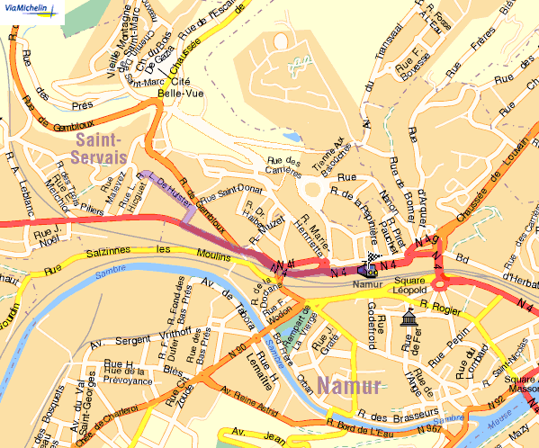

- Spiegare oralmente un itinerario (livello intermediario / avanzato) :
Esempio a partire dal documento proposto :
Expliquez oralement le chemin pour se rendre
- de l’avenue Reine Astrid au square Léopold
- de la chaussée de Charleroi à la rue d’Arquet
- de l’Avenue Reine Astrid à la rue L. de Hulster
- de la rue des Brasseurs à la rue de la Pépinière
- de la Chaussée de Louvain à la cité Belle-Vue
- de la rue H. Lemaître à la gare
- …

Documenti da utilizzare in questa attività : - documenti audio : festa di compleanno / all’aeroporto / alla stazione / dal fornaio / al bar / per strada / pianta di una casa in costruzione / telefono (conversazioni varie) - documenti video : la festa dell’Epifania / in un “bouchon” a Lione / a scuola
Con un gruppo di livello più avanzato, si può chiedere agli studenti di disegnare la pianta della casa a partire dalle informazioni date nell’estratto audio.

